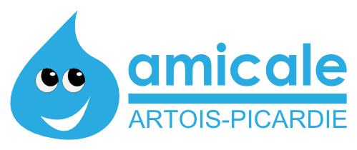

Commande de carnet(s) Speed Park

Nom/Prénom : ……………………………………………………………………….………………..

 | Item | Prix unitaire | Nombre de carnets | TOTAL
 | Carnet de 10 tickets pour le Speed Park | 54 €
TOTAL DE LA COMMANDE

Mode de règlement : □ Virement (à privilégier) - □Chèque - □Espèce
IBAN de l’Amicale du Personnel de l’Agence de l’eau Artois-Picardie :

Bon à compléter et à envoyer, avec une preuve de virement, à l’adresse mail de l’Amicale : amicaleaeap@eau-artois-picardie.fr
Les chèques et espèces restent tolérés mais doivent être remis, avec votre bon de commande, à Adeline FESSARD ou Catherine SALDO.
Date limite de commande : Vendredi 8 décembre 16h00

